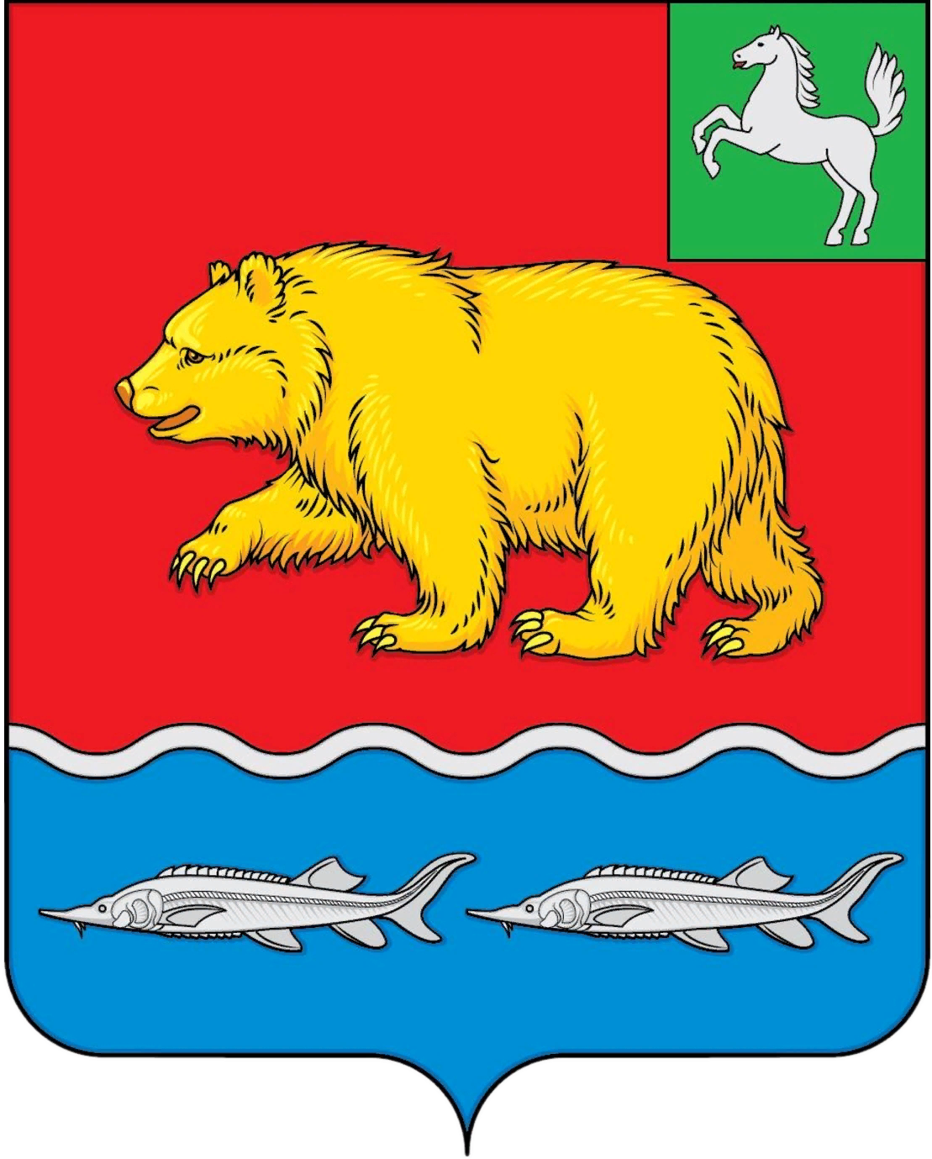
КОНТРОЛЬНО-СЧЕТНЫЙ ОРГАН
МУНИЦИПАЛЬНОГО ОБРАЗОВАНИЯ «МОЛЧАНОВСКИЙ РАЙОН»
ул. Димитрова, 25, с. Молчаново, Томская область, 636330
тел. (838256) 22-6-46, тел./(факс) 22-9-14
адрес электронной почты: ml-dumako@tomsk.gov.ru

РАСПОРЯЖЕНИЕ

«28» декабря 2023 г. № 15
с. Молчаново

Об утверждении плана работы
Контрольно – счетного органа
муниципального образования
«Молчановский район» на 2024 год

В соответствии с решением Думы Молчановского района от 01.03.2022 № 8 «Об утверждении Положения о Контрольно – счетном органе муниципального образования «Молчановский район»

1. Утвердить план работы Контрольно – счетного органа муниципального образования «Молчановский район» на 2024 год согласно приложению.

Председатель Контрольно-счетного органа
муниципального образования
«Молчановский район» Н.М.Ткаченко

Приложение к распоряжению
Контрольно – счетного органа
муниципального образования
«Молчановский район»
от «28» декабря 2023 г. № 15

ПЛАН
работы Контрольно – счетного органа
муниципального образования «Молчановский район» на 2024 год

№ п/п | Наименование мероприятия | Ответственный исполнитель | Срок  исполнения
1. | Подготовка отчета о работе Контрольно-счетного органа муниципального образования «Молчановский район» за 2023 год | Н.М.Ткаченко | I полугодие
2. | Анализ и мониторинг бюджетного процесса в муниципальном образовании «Молчановский район», в том числе подготовка предложений по устранению выявленных отклонений в бюджетном процессе и совершенствованию бюджетного законодательства Российской Федерации | Н.М.Ткаченко | в течение года
3. | Выборочная проверка реализации решения Думы Молчановского района от 28.05.2015 г. № 23 «Об утверждении Положения о размере, условиях и порядке компенсации расходов на оплату стоимости проезда и провоза багажа к месту использования отпуска и обратно, а также расходов, связанных с переездом, лицам, работающим в органах местного самоуправления, муниципальных учреждениях, расположенных в Молчановском районе и членам их семей» в 2023 году | Н.М.Ткаченко | I квартал
4. | Экспертиза решений органов местного самоуправления об установлении ставок налога на имущество физических лиц в целях анализа поступлений в консолидированный бюджет Томской области. Мониторинг снижения количества объектов капитального строительства, расположенных на территориях муниципального образования «Молчановский район», имеющих кадастровую стоимость, но не имеющих оформленного права владения (параллельное экспертно-аналитическое мероприятие с Контрольно-счетной Палатой Томской области) | Н.М.Ткаченко | I- II квартал
5. | Проведение внешней проверки годовой бюджетной отчетности главных администраторов (распорядителей) бюджетных средств муниципального образования «Молчановский район» за 2023 год (выборочно) | Н.М.Ткаченко | II квартал
6. | Внешняя проверка годового отчета об исполнении бюджета Тунгусовского сельского поселения за 2023 год | Н.М.Ткаченко | I-II квартал
7. | Внешняя проверка годового отчета об исполнении бюджета Могочинского сельского поселения за 2023 год | Н.М.Ткаченко | II квартал
8. | Внешняя проверка годового отчета об исполнении бюджета Наргинского сельского поселения за 2023год | Н.М.Ткаченко | II квартал
9. | Внешняя проверка годового отчета об исполнении бюджета муниципального образования «Молчановский район» за 2023 год | Н.М.Ткаченко | II квартал
10. | Внешняя проверка годового отчета об исполнении бюджета Суйгинского сельского поселения за 2023 год | Н.М.Ткаченко | II квартал
11. | Внешняя проверка годового отчета об исполнении бюджета Молчановского сельского поселения за 2023 год | Н.М.Ткаченко | II квартал
12. | Проверка устранения нарушений, выявленных по результатам проведения контрольного мероприятия: «Проверка реализации решения Думы Молчановского района от 28.05.2015 г. № 23 «Об утверждении Положения о размере, условиях и порядке компенсации расходов на оплату стоимости проезда и провоза багажа к месту использования отпуска и обратно, а также расходов, связанных с переездом, лицам, работающим в органах местного самоуправления, муниципальных учреждениях, расположенных в Молчановском районе и членам их семей» в 2022 году в МАОУ «Молчановская СОШ № 2», а так же принятие мер по устранению причин и условий возникновения нарушений» | Н.М.Ткаченко | в течение года
13. | Проверка целевого и эффективного использования средств на оплату труда в муниципальном образовании «Суйгинское сельское поселение» в 2023 году | Н.М.Ткаченко | III- IV квартал
14. | Проверка устранения нарушений, выявленных по результатам проведения контрольного мероприятия: «Проверка целевого и эффективного использования средств на оплату труда в муниципальном образовании «Тунгусовское сельское поселение» в 2022 году», а так же принятие мер по устранению причин и условий возникновения нарушений» | Н.М.Ткаченко | в течение года
15. | Контроль за законностью и эффективностью использования средств бюджета муниципального образования «Молчановский район» в 2023 году, направленных на выплату заработной платы в МБДОУ детский сад «Малыш» | Н.М.Ткаченко | IV квартал
16. | Подготовка заключения на проект решения Думы Молчановского района «Об утверждении бюджета муниципального образования «Молчановский район» на 2025 год и на плановый период 2026 и 2027 годов» | Н.М.Ткаченко | IV квартал
17. | Подготовка заключения на проект решения Совета Наргинского сельского поселения «Об утверждении бюджета муниципального образования «Наргинское сельское поселение» на 2025 год и на плановый период 2026 и 2027 годов» | Н.М. Ткаченко | IV квартал
18. | Подготовка заключения на проект решения Совета Могочинского сельского поселения «Об утверждении бюджета муниципального образования «Могочинское сельское поселение» на 2025 год и на плановый период 2026 и 2027 годов» | Н.М. Ткаченко | IV квартал
19. | Подготовка заключения на проект решения Совета Суйгинского сельского поселения «Об утверждении бюджета муниципального образования «Суйгинское сельское поселение» на 2025 год и на плановый период 2026 и 2027 годов» | Н.М. Ткаченко | IV квартал
20. | Подготовка заключения на проект решения Совета Тунгусовского сельского поселения «Об утверждении бюджета муниципального образования «Тунгусовское сельское поселение» на 2025 год и на плановый период 2026 и 2027 годов» | Н.М. Ткаченко | IV квартал
21. | Подготовка заключения на проект решения Совета Молчановского сельского поселения «Об утверждении бюджета муниципального образования «Молчановское сельское поселение» на 2025 год и на плановый период 2026 и 2027 годов» | Н.М. Ткаченко | IV квартал
22. | Экспертиза проектов муниципальных правовых актов в части, касающейся расходных обязательств муниципального образования «Молчановский район», экспертиза проектов муниципальных правовых актов, приводящих к изменению доходов бюджета Молчановского района, а также муниципальных программ (проектов муниципальных программ) | Н.М. Ткаченко | по мере поступления
23. | Проведение оперативного анализа исполнения и контроля за организацией исполнения бюджета муниципального образования «Молчановский район» в 2024 году | Н.М. Ткаченко | ежекварталь- но
24. | Формирование, утверждение плана работы Контрольно-счетного органа муниципального образования «Молчановский район» на 2025 год | Н.М. Ткаченко | декабрь
25. | Участие в работе депутатских комиссий и заседаниях Думы Молчановского района | Н.М. Ткаченко | в течение года
26. | Участие в семинарах, совещаниях, видеоконференциях, учебах, проводимых Счетной палатой Томской области, Советом муниципальных образований Томской области, Союзом муниципальных контрольно-счетных органов | Н.М. Ткаченко | по приглашениям (в течение года)
27. | Подготовка информации о деятельности КСО по запросам Счетной палаты Томской области | Н.М. Ткаченко | в течение года

